贵州省黔南布依族苗族自治州安全生产监督管理局2018年度部门决算及"三公"经费决算公开说明

目录
一、贵州省黔南布依族苗族自治州安全生产监督管理局概况
二、贵州省黔南布依族苗族自治州安全生产监督管理局2018年度部门决算公开报表（见附表）
三、贵州省黔南布依族苗族自治州安全生产监督管理局2018年度部门决算情况说明
四、名词解释

一、贵州省黔南布依族苗族自治州安全生产监督管理局概况
（一）主要职能
1、 承担全州安全生产综合监督管理职责，依法行使综合监督管理职权，指导协调、监督检查州人民政府有关部门和各县（市）人民政府的安全生产工作；考核并通报安全生产工作情况。
2、组织起草安全生产地方性规章，拟定安全生产政策和发展规划，分析和预测安全生产形势，发布安全生产信息，协调解决涉及生产安全的重大问题。
3、 承担工矿商贸行业安全生产监督管理工作，按照分级、属地原则，依法监督检查工矿商贸生产经营单位贯彻执行安全生产法律法规情况及其安全生产条件和有关设备（特种设备除外）、材料、劳动防护用品的安全生产管理工作；负责监督管理州级管理的工矿商贸企业安全生产工作。
4、 按照有关法律法规规定或受省安全生产监督管理局委托承担全州非煤矿山企业和危险化学品、烟花爆竹生产企业安全生产准入审核管理工作；负责危险化学品、非药品类易制毒化学品安全生产综合监督管理工作和烟花爆竹安全生产监督管理工作。
5、承担工矿商贸作业场所职业卫生监督检查职责，负责职业卫生安全许可证的审核管理工作，组织查处职业危害事故和违法违规行为。
6、组织实施工矿商贸行业安全生产规章、标准和规程，监督检查重大危险源监控和重大事故隐患排查排除治理工作，依法查处不具备安全生产条件的工矿商贸生产经营单位。
7、根据州人民政府授权，依法组织管辖范围内的较大及一般事故调查处理和办理结案工作，监督事故查处和责任追究落实情况。
8、负责组织协调和监督检查全州安全生产应急救援工作，综合管理全州生产安全伤亡事故和安全生产行政执法统计分析工作。
9、负责全州煤矿安全监督管理工作。拟制煤炭行业管理中涉及安全生产的政策；制定全州煤矿安全投入、安全装备、安全科技创新的规划和措施并督促落实；检查督促煤矿企业落实安全生产技术标准；组织开展全州煤矿安全专项整治和煤炭企业安全标准化工作；对煤炭建设项目提出意见，会同有关部门审核煤矿安全技术改造和瓦斯综合治理与利用项目；对煤矿安全生产违法行为依法进行监督管理；配合和参与煤矿生产安全死亡事故的查处工作；监督煤矿企业对事故隐患进行整改并组织复查；督促煤矿企业对煤矿职工开展安全生产技能和安全生产知识培训；指导协调小煤矿整顿关闭工作。
10、负责监督检查职责范围内新建、改建、扩建工程项目的安全设施与主体工程同时设计、同时施工、同时投产使用情况。
11、组织、指导全州安全生产宣传教育工作，负责安全生产监督管理人员的安全培训、考核工作；依法组织对煤矿和工矿商贸特种作业人员（特种设备作业人员除外）的培训考核工作和生产经营单位主要经营管理者（煤矿矿长除外）、安全生产管理人员的安全资格培训考核工作；指导和监督检查生产经营单位的安全培训工作；负责全州各类安全生产培训机构的监督管理工作。
12、指导协调全州安全生产检测检验工作，监督管理安全生产社会中介机构和安全评价工作，监督和指导注册安全工程师职业资格考试和注册管理工作。
13、组织指导协调和监督全州安全生产行政执法工作。
14、组织拟订全州安全生产科技规划，组织指导和协调相关部门开展安全生产科技研究和先进适用技术推广工作。
15、组织开展全州安全生产方面的对外交流与合作。
16、 履行州安全生产委员会办公室职责。
17、 承办州委、州人民政府和省安全生产委员会及省安全生产监督管理局交办的其他事项。
（二）机构设置及部门决算单位构成
本单位（部门）内设5个科室，下属1个单位。从预算单位构成看，贵州省黔南州安全生产监督管理局（本级）部门决算包括：本级决算、所属黔南州煤炭安全生产监督管理局单位决算。
二、贵州省黔南布依族苗族自治州安全生产监督管理局2018年度部门决算公开报表（见附表）

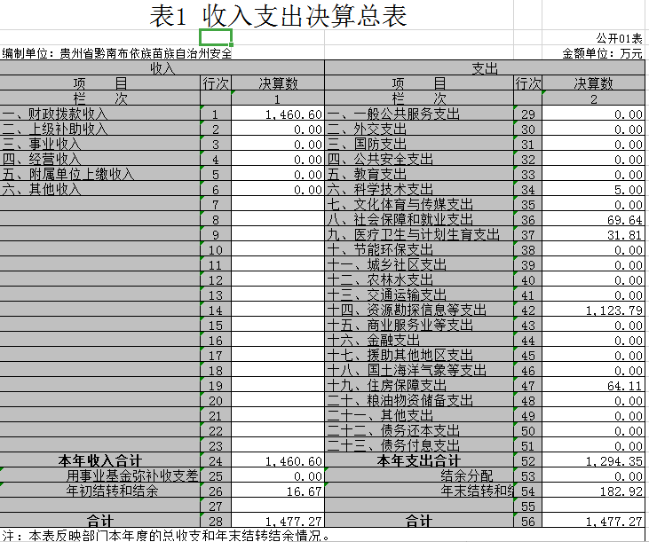

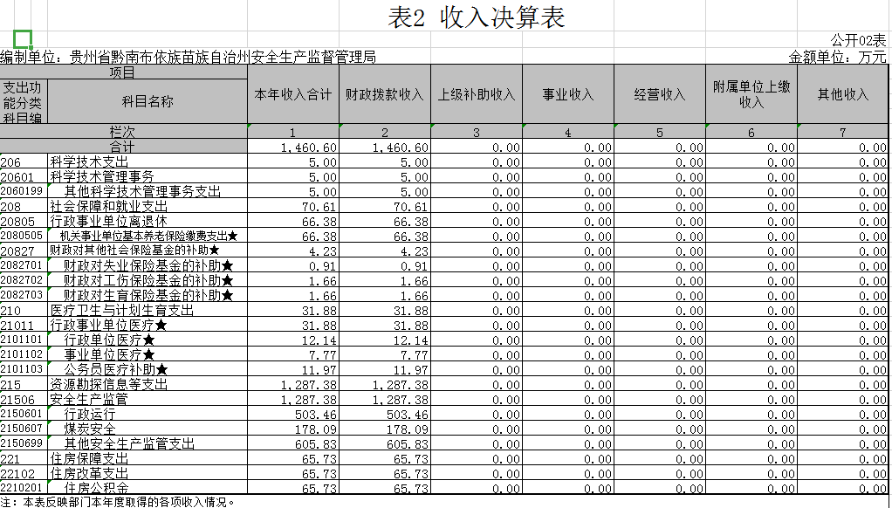
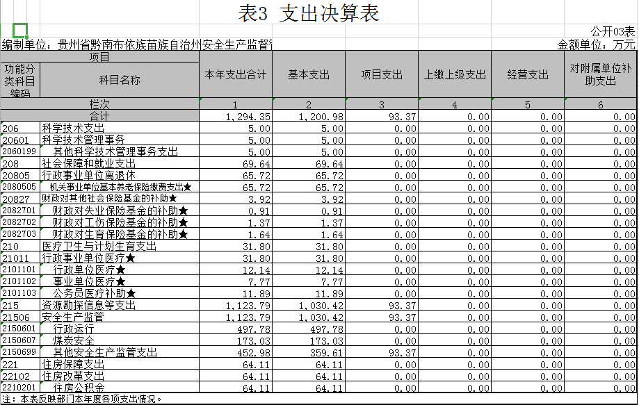

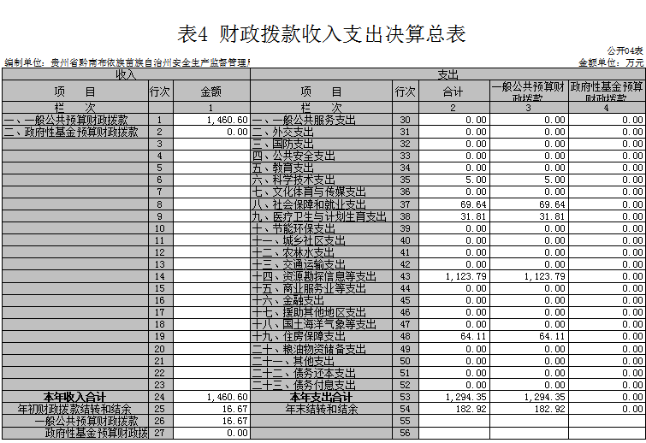

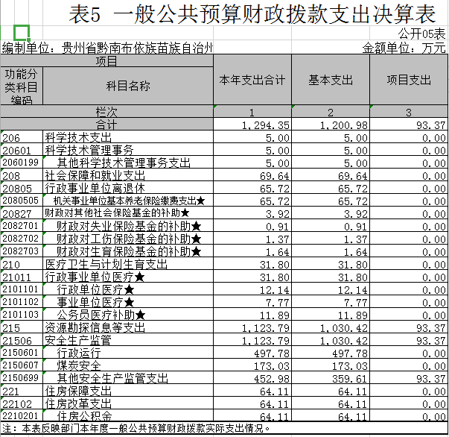
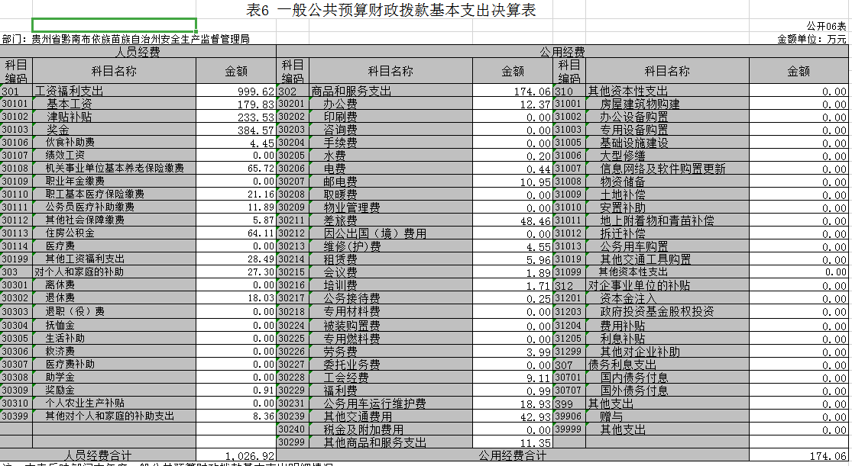

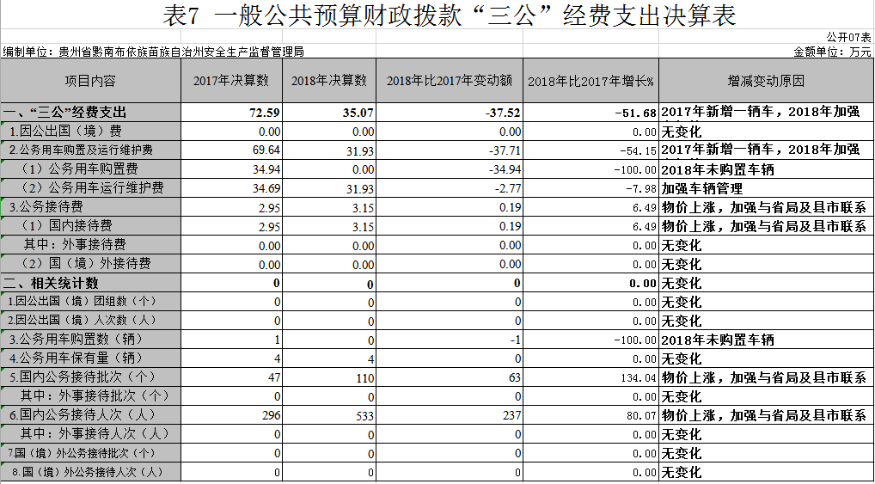

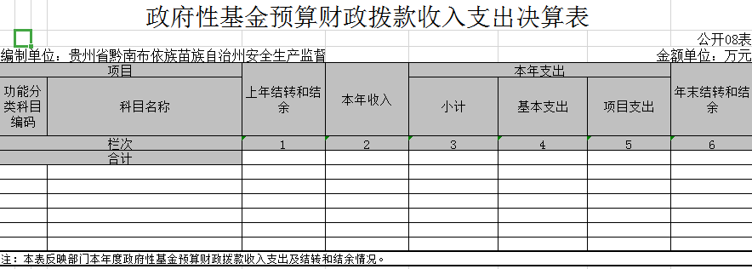
三、贵州省黔南布依族苗族自治州安全生产监督管理局2018年度部门决算情况说明
（一）贵州省黔南布依族苗族自治州安全生产监督管理局2018年度收入支出决算总体情况说明
贵州省黔南布依族苗族自治州安全生产监督管理局2018年度收支决算总计1,477.27万元，与2017年相比，增加65.64万元，增长4.64%。变动的主要原因是：：追加过渡期退休人员养老保险和退休一次性补贴，增加人员经费支出;2018年工资调标增加人员经费支出。
（二）贵州省黔南布依族苗族自治州安全生产监督管理局2018年度收入决算情况说明
本年收入合计1,460.6万元，其中：财政拨款收入1,460.6万元，占100%；上级补助收入0万元，占0%；事业收入0万元，占0%；经营收入0万元，占0%；附属单位缴款0万元，占0%；其他收入0万元，占0%。
（三）贵州省黔南布依族苗族自治州安全生产监督管理局2018年度支出决算情况说明
本年支出合计1,294.35万元，其中：基本支出1,200.98万元，占92.79%；项目支出93.37万元，占7.21%；上缴上级支出0万元，占0%；经营支出0万元，占0%；对附属单位补助支出0万元，占0%。
（四）贵州省黔南布依族苗族自治州安全生产监督管理局2018年度财政拨款收入支出决算总体情况说明
贵州省黔南布依族苗族自治州安全生产监督管理局2018年度财政拨款收入决算总计1,477.27万元。与2017年相比，增加65.64万元，增长4.64%。变动的主要原因是：追加过渡期退休人员养老保险和退休一次性补贴，增加人员经费支出;2018年工资调标增加人员经费支出。
（五）贵州省黔南布依族苗族自治州安全生产监督管理局2018年度一般公共预算财政拨款支出决算情况说明
1、一般公共财政拨款支出决算总体情况
贵州省黔南布依族苗族自治州安全生产监督管理局2018年度一般公共预算财政拨款支出1,294.35万元，占本年支出合计的100%。与2017年相比，一般公共预算财政拨款支出减少81.04万元，减少5.89%。变动的主要原因是：严格执行各项制度，厉行节约。
2、一般公共预算财政拨款支出决算结构情况
贵州省黔南布依族苗族自治州安全生产监督管理局2018年度一般公共预算财政拨款支出主要用于以下方面：科学技术科目（类）支出5万元，占0.38%；社会保障和就业科目（类）支出69.64万元，占5.38%；医疗卫生与计划生育科目（类）支出31.8万元，占2.45%；资源勘探信息等科目（类）支出1123.79万元，占86.82%；住房保障科目（类）支出64.11万元，占4.97%。
3、一般公共预算财政拨款支出决算具体情况
贵州省黔南布依族苗族自治州安全生产监督管理局2018年度一般公共预算财政拨款支出当年预算为1031.48万元，支出决算为1294.35万元，完成当年预算的125.48%。决算数大于预算数的主要原因是：追加过渡期退休人员养老保险和退休一次性补贴，增加人员经费支出;2018年工资调标增加人员经费支出。其中：
（1）科学技术科目（类）科学技术管理事务科目（款）其他科学技术管理事务科目（项）。当年预算为0万元，支出决算为5万元，完成当年预算的500%。决算数大于预算数（决算数小于预算数）的主要原因是：追加高层次人才补贴及人才引进安家费。
（2）社会保障和就业科目（类）
行政事业单位离退休科目（款）机关事业单位基本养老保险缴费科目（项）。当年预算为66.38万元，支出决算为65.72万元，完成当年预算的99%。决算数小于预算数的主要原因是：基数调整 。
财政对其他社会保险基金的补助科目（款）财政对失业保险基金的补助科目（项目），当年预算为0.91万元，支出决算数为0.91万元，完成当年预算的100%。
财政对其他社会保险基金的补助科目（款）财政对工伤保险基金的补助科目（项目），当年预算为1.66万元，支出决算数为1.37万元，完成当年预算的82.53%，决算数小于预算数的主要原因是：有一名同志退休。
财政对其他社会保险基金的补助科目（款）财政对生育保险基金的补助科目（项目），当年预算为1.66万元，支出决算数为1.37万元，完成当年预算的82.53%，决算数小于预算数的主要原因是：有一名同志退休。
医疗卫生与计划生育科目（类）
行政事业单位医疗科目（款）行政单位医疗科目（项），当年预算为12.14万元，支出决算数为12.14万元，完成当年预算的100%。
行政事业单位医疗科目（款）事业单位医疗科目（项），当年预算为7.77万元，支出决算数为7.77万元，完成当年预算的100%。
行政事业单位医疗科目（款）公务员医疗补助科目（项），当年预算为11.96万元，支出决算数为11.89万元，完成当年预算的99.41%，决算数小于预算数的主要原因是：有一名同志退休。
（4）资源勘探信息等支出科目（类）
安全生产监管科目（款）行政运行（项），当年预算为434.59万元，支出决算数为497.78万元，完成当年预算的114.54%，决算数大于预算数的主要原因是：追加过渡期退休人员养老保险和退休一次性补贴，增加人员经费支出;2018年工资调标增加人员经费支出。
安全生产监管科目（款）煤炭安全（项），当年预算为160.46万元，支出决算数为173.03万元，完成当年预算的107.83%，决算数大于预算数的主要原因是：加强对煤炭行业的监管。
安全生产监管科目（款）其他安全监管支出（项），当年预算为259.4万元，支出决算数为452.98万元，完成当年预算的174.62%，决算数大于预算数的主要原因是：加强对行业的监管，增强执法力度。
（5）住保障科目（类）住房改革支出科目（款）住房公积金科目（项）。当年预算为65.73万元，支出决算为64.11万元，完成当年预算的97.53%。决算数小于预算数的主要原因是：有一名同志退休。
（六）贵州省黔南布依族苗族自治州安全生产监督管理局2018年度一般公共预算财政拨款基本支出决算情况说明
贵州省黔南布依族苗族自治州安全生产监督管理局2018年度一般公共预算财政拨款基本支出1,200.98万元，其中：人员经费1,026.92万元，主要包括基本工资、津贴补贴、离退休费等；公用经费174.06万元，主要包括办公费、水电费、差旅费等。
（七）贵州省黔南布依族苗族自治州安全生产监督管理局2018年度一般公共预算财政拨款“三公”经费支出决算情况说明
2018年度“三公”经费一般公共预算财政拨款支出决算35.07万元，，比上年减少37.52万元，减少51.68%，减少原因是：2017年新购置一辆车。其中，因公出国（境）费支出0万元，占0%，比上年减少0万元，降低0%；公务用车购置及运行维护费支出31.93万元，占91.04%，比上年减少37.71万元，减少54.14%，减少原因是：2017年新购置一辆车；公务接待费支出3.15万元，占8.97%，比上年增加0.2万元，减少6.77%，增加原因是：物价上涨，我局增强与省局及县市联系。具体情况如下：
（1）因公出国（境）费支出0万元。贵州省黔南布依族苗族自治州安全生产监督管理局全年使用一般公共预算财政拨款安排的出国（境）团组0个，累计0人次。
（2）公务用车购置及运行维护费31.93万元,其中，公务用车购置0万元，公务用车运行维护费31.93万元。主要用于：车辆维护、车辆燃油及过路费、保险费等。2018年，单位开支财政拨款的公务用车保有量为4辆。
（3）公务接待费3.15万元。具体是：接待有接待函的各级统计人员到我局开展工作以及我州重大活动公务接待。
国内公务接待支出3.15万元，主要是：接待有接待函的各级统计人员到我局开展工作以及我州重大活动公务接待。贵州省黔南布依族苗族自治州安全生产监督管理局2018年国内公务接待110批次，533人次。
（八）政府性基金预算收入支出决算情况说明
贵州省黔南布依族苗族自治州安全生产监督管理局2018年政府性基金预算财政拨款本年收入0万元，本年支出0万元。
（九）其他重要事项的情况说明
1、机关运行经费支出情况。
2018年贵州省黔南布依族苗族自治州安全生产监督管理局机关运行经费支出174.06万元，比2017年减少89.57万元，增长33.97%，变动的主要原因是：认真执行各项规定，严格控制相关支出。
2、政府采购支出情况。
2018年我单位政府采购支出总额0万元，其中：政府采购货物支出0万元、政府采购工程支出0万元、政府采购服务支出0万元，授予中小企业合同金额0万元，占政府采购支出总额的0%，其中：授予小微企业合同金额0万元，占政府采购支出总额的0%。
3、国有资产占用情况。
截至2018年12月31日，我单位共有车辆4辆，其中，应急保障用车0辆、执法执勤用车4辆、特种专业技术用车0辆、其他用车0辆；单位价值50万元以上通用设备0台（套），单位价值100万元以上专用设备0台（套）。
4、预算绩效管理工作开展情况
（1）项目绩效评价工作开展情况，包括项目绩效目标、支出绩效评价等情况。
绩效目标：建立健全安全生产责任体系，严格落实安全生产工作责任；强化依法治理，深入开展隐患排查治理工作；加强安全监管体制机制建设，提高安监队伍能力水平；强化风险管控，提高安全生产事故预防水平；强化安全基础建设，织牢安全生产网底；深入贯彻落实国务院、省安委会部署安排，认真开展今冬明春安全生产大检查。
支出绩效评价：2018年，我单位通过认真贯彻落实上级决策部署，努力推动安全生产工作科学发展，项目资金使用落到实处，履职效益较高。
- 绩效评价工作取得的成效
从预算配置情况看，预算资金覆盖安全生产工作的各个需求方面，有效保障单位正常运转需要，我单位积极发挥主观能动性，做了大量工作，发挥了积极作用，力争实现安全生产“零死亡、零事故”。从预算执行情况看，我单位严格控制“三公”经费，压缩会议费等支出，建立健全单位内部管理制度；按照州委、州政府统一部署公开部门预算和“三公”经费预算；建立单位评价监督机制，对预算管理中发现的问题及时整改；从资产管理情况看，立章建制，做到帐帐、帐证、帐实相符，基本无闲置浪费现象，充分发挥了预算资金使用效益。
四、名词解释
(一)财政拨款收入：指同级财政当年拨付的资金。
（二）上级补助收入：指事业单位从主管部门和上级单位取得的非财政补助收入。
（三）事业收入：指事业单位开展专业业务活动及其辅助活动所取得的收入。
（四）经营收入：指事业单位在专业业务活动及其辅助活动之外开展非独立核算经营活动取得的收入。
（五）附属单位缴款：指事业单位附属的独立核算单位按有关规定上缴的收入。
（六）其他收入：指除上述“财政拨款收入”、“事业收入”、“经营收入”、“附属单位缴款”等之外取得的收入。
（七）用事业基金弥补收支差额：指事业单位在当年的“财政拨款收入”、“财政拨款结转和结余资金”、“事业收入”、“事业单位经营收入”、“其他收入”不足以安排当年支出的情况下，使用以前年度积累的事业基金（即事业单位当年收支相抵后按国家规定提取、用于弥补以后年度收支差额的基金）弥补本年度收支缺口的资金。
（八）上年结转和结余：指以前年度支出预算因客观条件变化未执行完毕、结转到本年度按有关规定继续使用的资金，既包括财政拨款结转和结余，也包括事业收入、经营收入、其他收入的结转和结余。
（九）结余分配：反映单位当年结余的分配情况。
（十）年末结转和结余：指本年度或以前年度预算安排、因客观条件发生变化无法按原计划实施，需要延迟到以后年度按有关规定继续使用的资金，既包括财政拨款结转和结余，也包括事业收入、经营收入、其他收入的结转和结余。
（十一）基本支出：指为保障机构正常运转、完成日常工作任务而发生的人员支出和公用支出。
（十二）项目支出：指在基本支出之外为完成特定行政任务和事业发展目标所发生的支出。
（十三）经营支出：指事业单位在专业业务活动及其辅助活动之外开展非独立核算经营活动发生的支出。
（十四）对附属单位补助支出：指事业单位发生的用非财政预算资金对附属单位的补助支出。
（十五）“三公”经费：纳入同级财政预决算管理的“三公”经费是指用一般公共预算财政拨款安排的因公出国（境）费、公务用车购置及运行费和公务接待费。其中，因公出国（境）费反映单位公务出国（境）的住宿费、旅费、伙食补助费、杂费、培训费等支出；公务用车购置及运行费反映单位公务用车购置费及租用费、燃料费、维修费、过路过桥费、保险费、安全奖励费用等支出；公务接待费反映单位按规定开支的各类公务接待（含外宾接待）支出。
（十六）机关运行经费：为保障行政单位（含参照公务员法管理的事业单位）运行用于购买货物和服务的各项资金，包括办公及印刷费、邮电费、差旅费、会议费、福利费、日常维修费、专用材料及一般设备购置费、办公用房水电费、办公用房取暖费、办公用房物业管理费、公务用车运行维护费以及其他费用。
（十七）资源勘探信息（类）安全生产监管（款）行政运行（项）：反映国家安全生产监督管理部门、煤炭安全监察部门的基本支出。
（十八）资源勘探信息（类）安全生产监管（款）煤炭安全（项）：指反映用于煤炭安全方面的支出。
（十九）资源勘探信息（类）安全生产监管（款）其他安全生产监管支出（项）：反映其他用于安全生产监管方面的支出。

